Lima, 05 de Noviembre de 2020

Propuesta del Proyecto “Franz”

Mediante el presente, alcanzo la propuesta para el desarrollo del Sistema Empresarial ERP por módulos de integración.

- OBJETIVO:
Tener mejor control sobre los inventarios y control de mermas, mejorar el control en la producción y tener monitoreado los lotes por vencer, generando alertas de advertencia por correo o notificaciones en la plataforma del Sistema, integrar los inventarios con el control de producción de la línea de embutidos. Controlar y registrar las compras.

- PLATAFORMA DE DESARROLLO:
El sistema para la facilidad de acceso desde cualquier punto con Internet seria a modo de una Intranet con acceso restringido con un login de ingreso. Se utilizara lenguaje PHP y Base de Datos Mysql con interface de conexiones con el API de la Sunat para la generación de Boletas y Facturas, El sistema al ser una web se podrá acceder desde celular o Tablet. También va a facilitar el acceso para el mantenimiento ya que se alojara en un hosting y con un dominio registrado preferiblemente para colocarle los certificados https haciendo las conexiones seguras.

- ALCANCE DEL PROYECTO:
El sistema implementara los siguientes módulos:
- Inventario de productos terminados
- Control de compras
- Registro de egresos de caja para llevar un mejor control
- Mantenimiento de clientes
- Registro de ventas
- Facturación y Boletas con integración Sunat.
- Reportes de control de caja diario o por rango de fechas para el administrador.

PLAZO DE ENTREGA:

El tiempo de realización será de 30 días hábiles, con avances semanales y reuniones de coordinación vía Google Meets los días de semana o presencial los días sábados.

- RECURSOS ADICIONALES NECESARIOS
  - Hosting para el alojamiento del Sistema y el motor de base de datos (Hay diferentes planes que se pueden escalar de acuerdo a las necesidades).
  - Registrar Dominio para el acceso por navegador.

- COSTOS DEL PROYECTO
El monto total por el desarrollo del sistema de servicio asciende a S/. 4,000.00 nuevos soles, La forma de pago será de acuerdo al siguiente detalle:
Al inicio del proyecto S/. 2,000.00
Al finalizar el proyecto S/. 2,000.00

Planes de Hosting:

cPanel 2 cPanel 4 cPanel 6
Disk space 200MB 400MB 600MB
Correos POP 10 20 40
Transfer/month 1GB 2GB 4GB
Precio anual $ 40 $80 $120

* Registro de dominios .com, .net, .org $20

- MUESTRA DE PANTALLAS DEL SISTEMA
  - Inicio de sesión
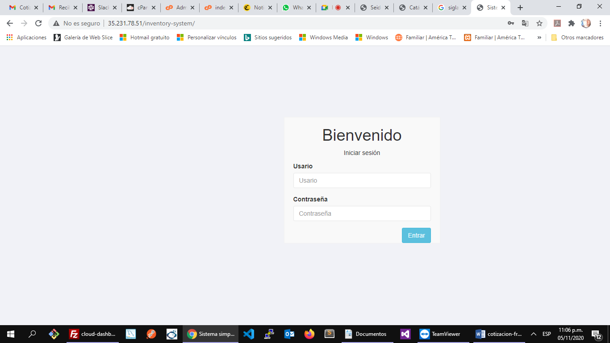
  - Pantalla principal
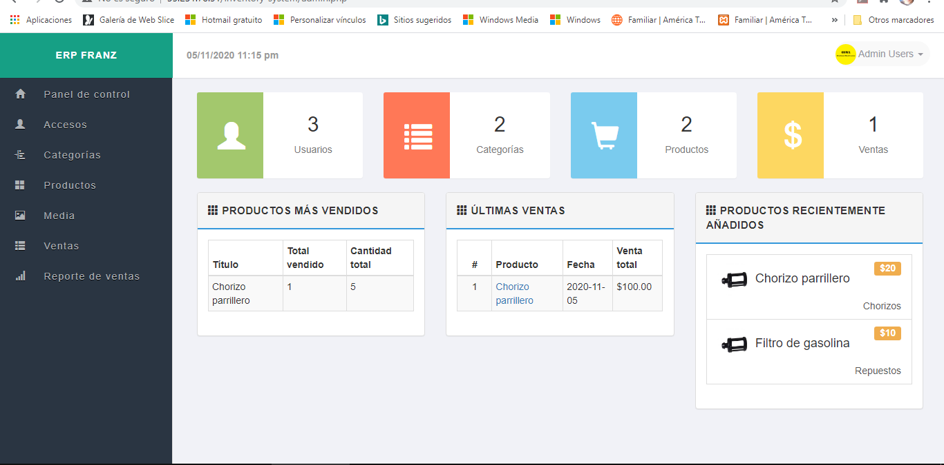

  - Mantenimiento de productos
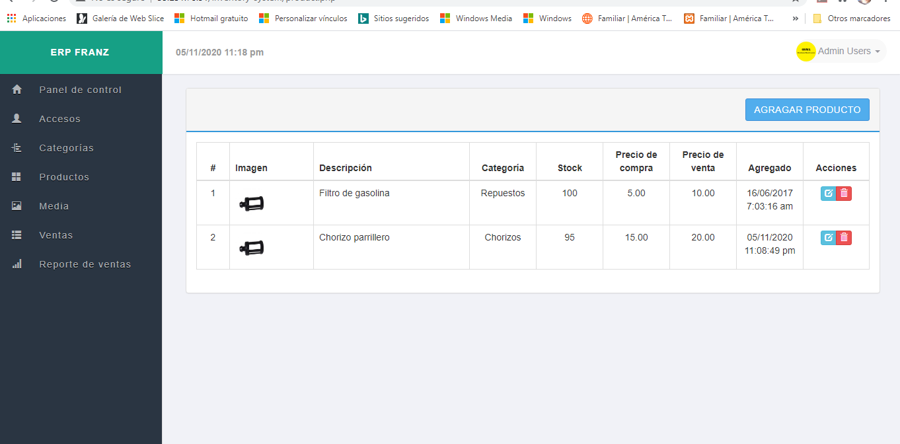

  - Registro de ventas
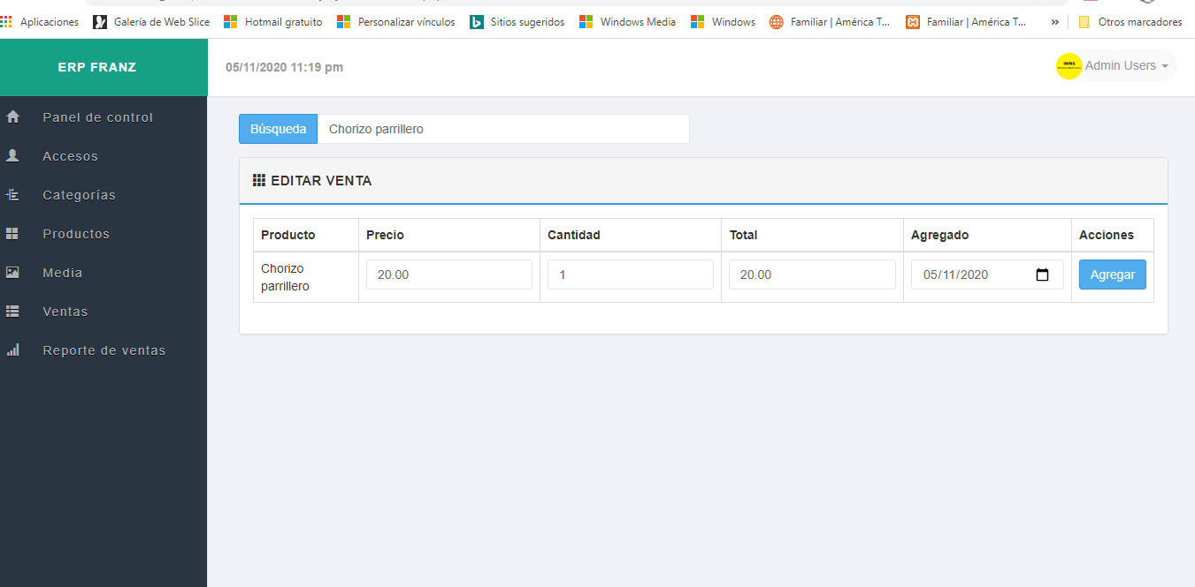

Atentamente,

Victor Jimenez Torero
Analista Programador
Tlf: 992997872
Email vtorero@gmail.com

